# Общее описание программного обеспечения «Автоматизированная система управления «Банкомат»

Система предназначена для снижения операционных расходов Банка на функционирование сети объектов оборота наличности за счёт оптимизации процесса управления инкассациями и фондированием наличности.

К объектам оборота наличности с точки зрения Системы относятся:

* Банкоматы;
* Платежные терминалы;
* Дополнительные офисы.

Система обеспечивает:

* оптимальный график инкассаций, минимизирующий совокупные затраты;
* снижение количества простоев банкоматов и терминалов;
* прогнозирование клиентского расхода/поступления средств и оптимизацию объема денежных средств в объектах оборота наличности;
* автоматизацию формирования распоряжений на инкассацию объектов оборота наличности и техническое обслуживание банкоматов и терминалов;
* оптимизацию сумм подкрепления и покупюрной разбивки наличности;
* автоматизацию ряда аналитических функций;
* мониторинг технического состояния банкоматов и терминалов.

Пользователями Системы являются сотрудники Банка, отвечающие за:

* формирование распоряжений на инкассацию объектов оборота наличности,
* мониторинг состояния банкоматов и платежных терминалов,
* формирование распоряжений на техническое обслуживание банкоматов и платежных терминалов.

Система представляет собой многоуровневое веб-приложение, доступ к функциям которого осуществляется через веб-браузер.

# Информация об алгоритме прогнозирования

Основу математической модели составляет алгоритм, определяющий оптимальный момент, оптимальную сумму загрузки/выгрузки и покупюрную разбивку этой суммы для каждого объекта оборота наличности, обрабатываемого в Системе. Алгоритм минимизирует суммарные затраты на выполнение инкассаций и фондирование наличных денежных средств в объектах оборота наличности.

Алгоритм основан на обработке статистической информации о клиентском приходе/расходе и транзакциях за предыдущие периоды и учитывает факторы:

* динамики изменения клиентского расхода;
* сезонные факторы;
* дни выплат заработной платы в рамках зарплатных проектов.

Для наибольшей эффективности необходима информация о приходе/расходе за предыдущие 15 месяцев. Допускается работа с данными за последние 9 месяцев, но с понижением качества прогноза.

# Описание функций системы

Система обеспечивает возможность прогнозировать клиентский расход/поступление наличных денежных средств для объекта оборота наличности на основе исторических данных о клиентском расходе/поступлении. Прогноз может быть представлен в графическом и табличном представлениях.

Система обеспечивает составление плана инкассации на срок от 1 до 91 дня в соответствии с прогнозом клиентского расхода/поступления денежной наличности.

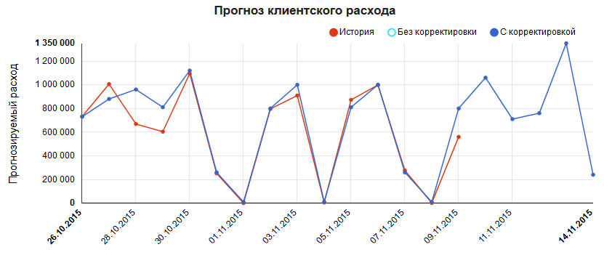 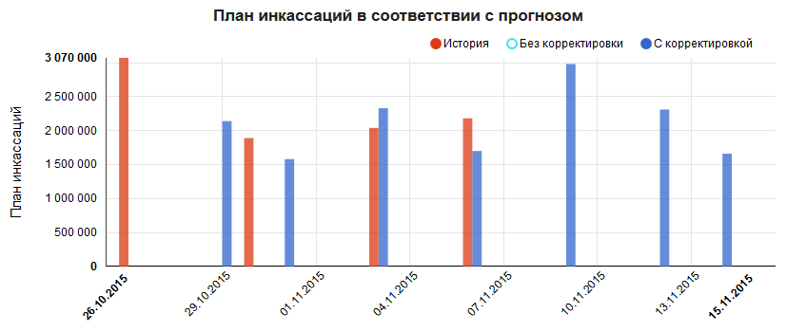

Рисунок 1. Прогноз расхода и соответствующий план инкассаций

Аналитик имеет возможность влиять на результаты работы Системы посредством корректировки прогноза клиентского расхода/поступления наличных денежных средств. Корректировка может производиться вручную, либо автоматически. Автоматически такая корректировка производится для всех объектов оборота наличности кассового узла в случае изменения аналитиком глобального коэффициента снятий, задаваемого для кассового узла в целом. Такая корректировка может оказаться полезной в случае возникновения на рынке паники, или отложенного клиентского спроса, или просто при изменении экономической активности населения.

Автоматически корректировка прогноза клиентского расхода/поступления наличных денежных средств осуществляется при поступлении данных о начислениях средств в рамках зарегистрированных в системе зарплатных проектов. Алгоритм системы осуществляет такую корректировку только в тех случаях, когда дата выплат не совпадает с историческими данными за прошлые периоды. Размер корректировки для каждого банкомата зависит как от суммы начисления, так и доли банкомата в утилизации потребностей клиентов по конкретному зарплатному проекту.

Вручную прогноз клиентского расхода может быть откорректирован аналитиком для любого объекта оборота наличности.

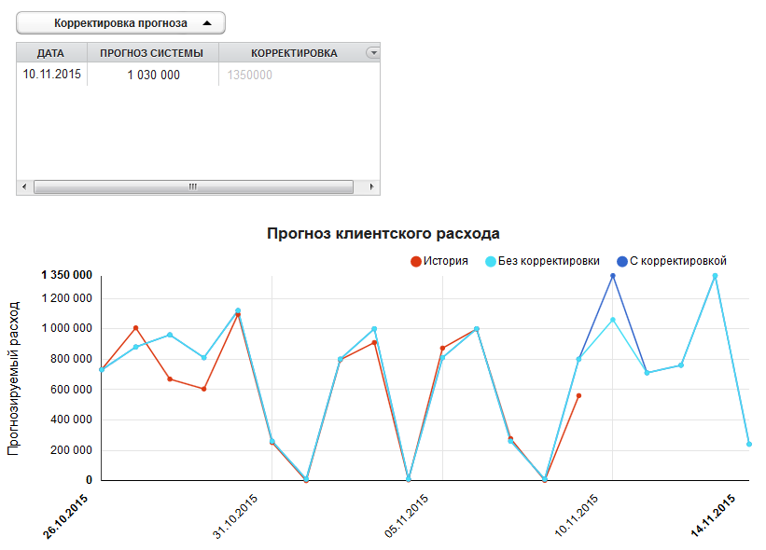

Рисунок 2. Корректировка прогноза

Система консолидирует данные о расходе/поступлении наличных денежных средств, инкассациях, технических неисправностях для объектов оборота наличности и обеспечивает формирование аналитики по клиентским расходам и приходам:

* по датам;
* по дням недели;
* по дням месяца;
* по времени суток.

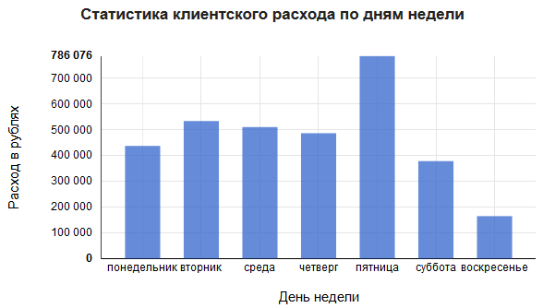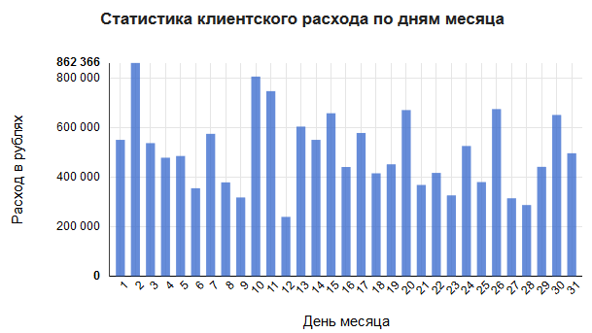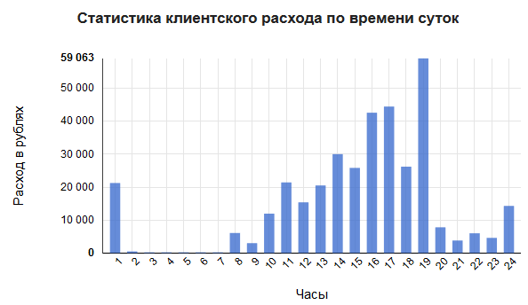

Рисунок 3. Различная аналитика

Базовой функцией Системы является формирование распоряжений на инкассацию объектов оборота наличности. При формировании распоряжений учитываются все существующие ограничения: расписание работы кассового узла, расписание работы службы инкассации, время доступности для инкассаций дополнительных офисов, банкоматов и платежных терминалов.

Ключевыми параметрами для формирования распоряжений на инкассацию, обеспечивающих снижение совокупных затрат на функционирование сети объектов оборота наличности, являются ставка фондирования, стоимость инкассации каждого объекта оборота наличности, стоимость формирования и расформирования кассет, задаваемая для каждого кассового узла. Для собственных и внешних служб инкассации в системе могут быть заданы различные стоимости инкассаций.

Система предоставляет механизмы, позволяющие учесть действующие ограничения возможностей службы инкассации (лимит количества инкассаций в день). Кроме того, в распоряжении аналитика имеется арсенал дополнительных средств для гибкого управления графиком инкассаций. В частности, для каждого кассового узла и объекта оборота наличности аналитик может задавать минимальный рекомендуемый интервал между инкассациями.

Система может формировать плановые и экстренные распоряжения на инкассацию объектов оборота наличности:

* Экстренное распоряжение исполняется в день формирования.
* Плановое распоряжение назначается на исполнение на любой день после дня формирования.

Время формирования плановых распоряжений определяется настройками, которые может корректировать аналитик. Экстренные распоряжения могут формироваться в любой момент времени на усмотрение аналитика.

Система предлагает аналитику проект распоряжения на инкассацию. Аналитик имеет возможность по своему усмотрению откорректировать проект распоряжения на инкассацию:

* добавить в распоряжение или удалить из него объекты оборота наличности;
* откорректировать рекомендуемую сумму инкассации, или ее распределение по номиналам.

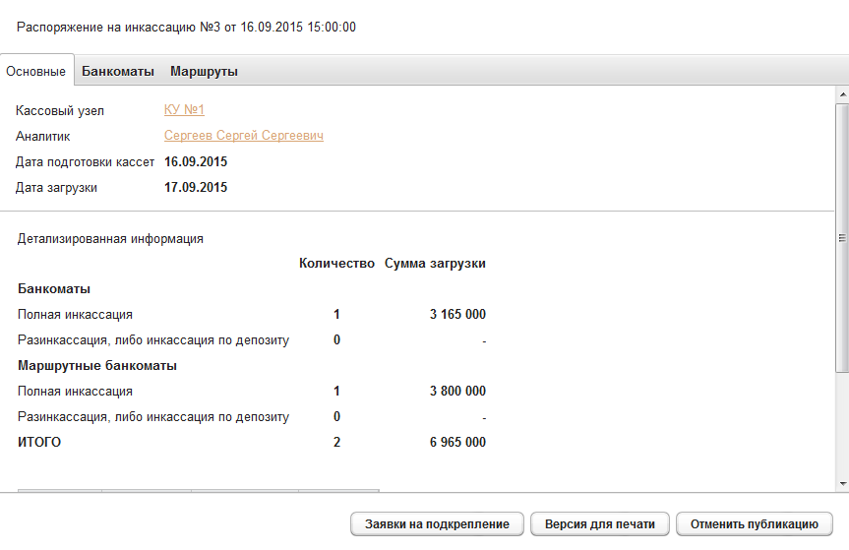

Рисунок 4. Сформированное распоряжение на инкассацию

При формировании распоряжений на инкассацию Система специальным образом оптимизирует инкассации территориально-удаленных объектов оборота наличности, расположенных на одном маршруте движения бригад инкассаторов. Система старается обеспечить синхронную инкассацию всех объектов оборота наличности маршрута, чтобы сократить количество наиболее затратных загородных инкассаций. Для этого система подбирает суммы инкассации с учетом одинакового периода между инкассации для всех объектов маршрута.

Система предоставляет возможность формирования принятой в банке печатной формы распоряжения на инкассацию.

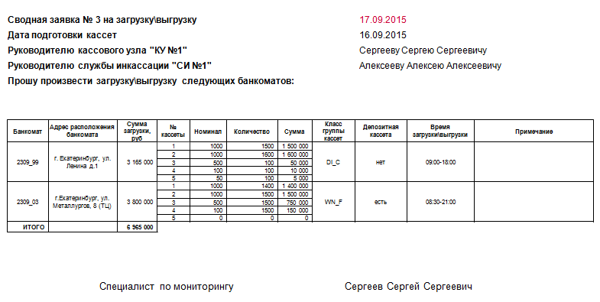

Рисунок 5. Печатная форма распоряжения на инкассацию

Помимо распоряжений на инкассацию система обеспечивает формирование распоряжения на техническое обслуживание и ремонт банкоматов и платежных терминалов с возможностью задания необходимых работ по типу обслуживания или ремонта. Включение банкоматов и платежных терминалов в такие распоряжения осуществляется на основании данных о технических неисправностях, поступающих в Систему из информационных систем банка наравне с данными о клиентском расходе/поступлении и данными об инкассациях.

Система предоставляет средства для визуализации текущего статуса объекта оборота наличности (работает, требуется инкассация, инкассация назначена, техническая неисправность и пр.), истории по остаткам наличных средств, технического состояния (для банкоматов и платежных терминалов).

Для всех объектов оборота наличности Система хранит всю историю клиентского расхода/поступления наличных денежных средств, все созданные распоряжения.

На основе исторических данных Система определяет эффективные суммы страхования банкоматов и платежных терминалов.

Для того чтобы обеспечить корректное прогнозирование клиентского расхода/поступления наличных денежных средств для новых объектов оборота наличности, например, в случае установки нового банкомата, или открытия дополнительного офиса, Система предоставляет аналитику возможность задания объекта-донора истории клиентского расхода/поступления наличных денежных средств. В этом случае при формировании прогноза расхода/поступления наличности для нового объекта будут использоваться исторические данные заданного схожего объекта.

Для корректировки прогноза расхода/поступления средств и отслеживания состояний объектов оборота наличности Система обеспечивает загрузку ежедневных данных по клиентскому расходу/поступлению денежной наличности, инкассациям и техническим неисправностям. Указанные данные предоставляются информационными системами банка и автоматически загружаются в систему при помощи специальной компоненты. Периодичность загрузки данных может задаваться системным администратором.

В системе имеется возможность формировать ряд аналитических отчётов в соответствии с требованиями банка. Основным отчетом, позволяющим определить эффективность работы банка с денежной наличностью, является отчет по стоимости наличности, рассчитывающий себестоимость выдачи 1000 рублей клиентам.

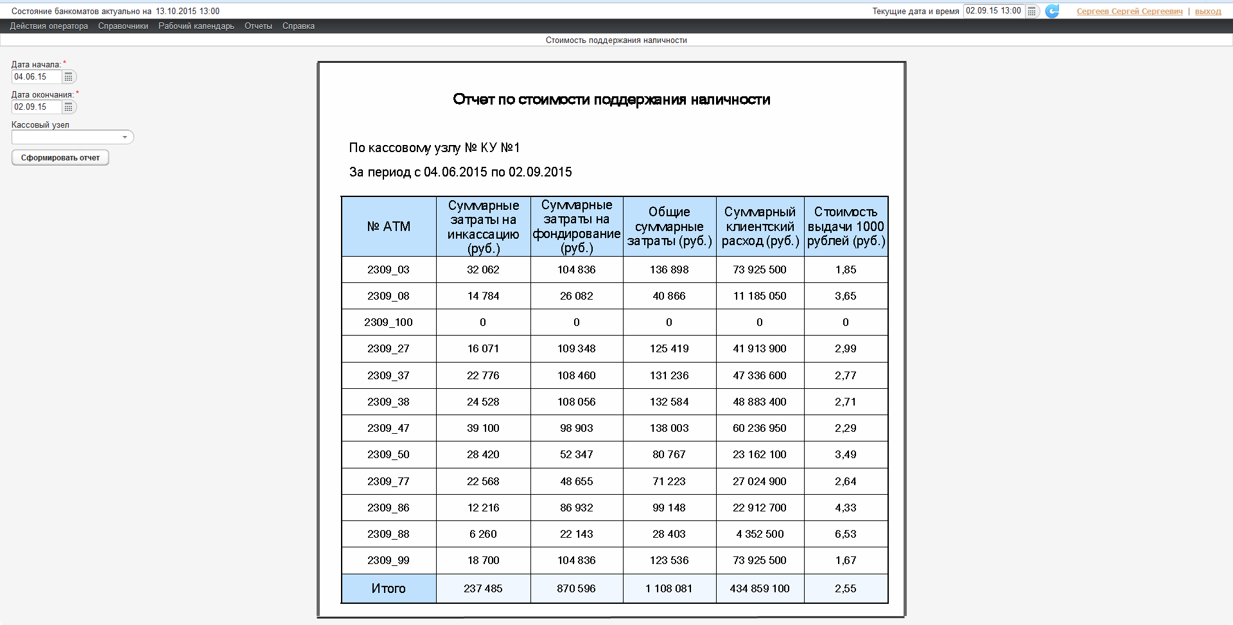

Рисунок 6. Отчет о стоимости поддержания наличности

Система способна функционировать в условиях, когда различные кассовые узлы банка расположены в разных часовых поясах. В этом случае все расписания (работы КУ, инкассаторов, доступности объектов оборота наличности для инкассации и пр.) будут задаваться в системе в локальном времени, актуальном для кассового узла.

Для обеспечения необходимой гибкости Системы с целью быстрой адаптации к особенностям работы банка предоставляются следующие возможности:

* настройка расписания работы кассового узла;
* настройка времени подачи плановых распоряжений на инкассацию;
* поддержка обслуживания объектов оборота наличности одного кассового узла несколькими службами инкассации, в том числе, собственной и внешней службами инкассации;
* настройка стоимости формирования кассет для каждого кассового узла;
* настройка стоимости инкассации для каждого объекта оборота наличности;
* настройка графика работы служб инкассации;
* задание правил вычисления стоимости инкассации для внешних служб инкассации (в зависимости от километража, перевозимой суммы и пр.);
* поддержка расписания доступности объектов оборота наличности для инкассации;
* поддержка расписания доступности объектов оборота наличности для клиентов;
* настройка маршрутов инкассации: объединение загородных объектов оборота наличности в маршруты для сокращения стоимости инкассаций, настройка расписания доступности маршрута для инкассации;
* настройка правил нумерации распоряжений на инкассацию и техническое обслуживание, создаваемых системой;
* настройка коэффициента снятий (позволяет управлять прогнозом клиентского расхода в период резкого изменения экономической ситуации);
* настройка ставки фондирования (учитывается алгоритмом системы при оптимизации размера среднедневного остатка в банкомате);
* настройка минимального рекомендуемого Системе интервала между инкассациями (может задаваться как для КУ в целом, так и для отдельных объектов оборота наличности);
* настройка часового пояса кассового узла.

С целью повышения удобства работы кассиров при формировании распоряжений на инкассацию учитываются настройки:

* минимального и максимального числа пачек (корешков) по номиналам купюр;
* кратности числа пачек (корешков) по номиналам купюр, загружаемых в банкомат.

# Описание архитектуры Системы

В состав системы входят серверная и клиентская части. Серверная часть обеспечивает всю бизнес-логику работы системы, загрузку и обработку данных.

Клиентская часть представлена веб-браузером (может использоваться любой из распространенных – Internet Explorer, Chrome, Mozilla Firefox, Opera, Safari) и используется для отображения на клиентских местах результатов, полученных от серверной части.

Серверная часть Системы представляет собой приложение с многоуровневой архитектурой, включающее:

* СУБД;
* сервер приложений;
* прикладную бизнес-логику, функционирующую под управлением сервера приложений.

Система не налагает ограничений на серверную операционную систему (может использоваться как Windows, так и Linux), СУБД (могут использоваться Oracle, MS SQL Server, Postgre SQL) и на сервер приложений (может использоваться Apache Tomcat, или любой аналогичный сервер приложений).

Все компоненты Системы, реализованы с использованием технологий Java и являются независимыми от используемой программной платформы.

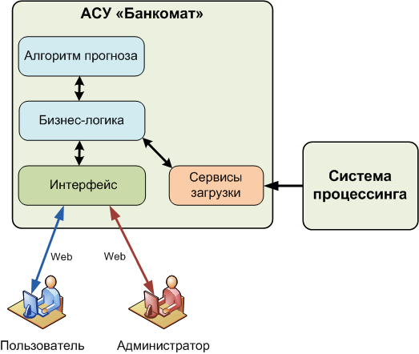 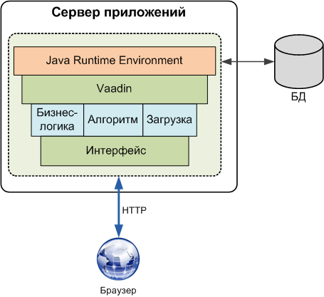

Рисунок 7. Общий процесс работы системы. Программная архитектура Системы

Возможно развертывание системы с использованием только свободного системного программного обеспечения. Таким образом, гарантирована устойчивость системы к любым внешним экономическим санкциям и ограничениям.

# Информационная безопасность

Информационная безопасность обеспечивается как средствами операционной системы и СУБД, так и на уровне приложения.

На уровне приложения обеспечивается разграничение доступа пользователей к данным и функциям Системы. Права могут быть настроены таким образом, чтобы ограничить видимость объектов оборота наличности внутри кассовых узлов. При необходимости одним аналитиком могут обслуживаться несколько кассовых узлов.

Права на выполнение в Системе действий настраиваются с использованием ролевой модели. Для любого пользователя может быть настроена любая комбинация допустимых действий в соответствии с потребностями заказчика. Внешний вид интерфейса пользователя определяется набором его ролей.

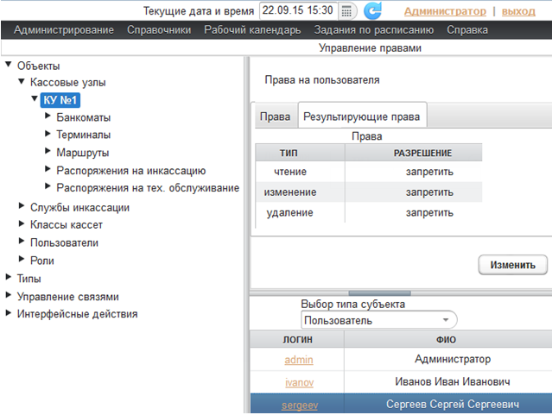

Рисунок 8. Настройка ролей и полномочий

В Системе ведется аудит всех событий, связанных с формированием распоряжений на инкассацию и техническое обслуживание, а также событий, приводящих к корректировке прогноза клиентского расхода/поступления наличных денежных средств. Результаты аудита доступны пользователю со специальными полномочиями. Имеются средства для фильтрации результатов аудита, анализа событий в разрезе объектов оборота наличности.

Допускается интеграция системы с единой службой каталогов заказчика, а также настройка единого механизма аутентификации пользователей (Single Sign On).

# Масштабируемость

В основе системы лежат эффективные математические алгоритмы, обеспечивающие быстрый отклик и максимальную утилизацию доступных вычислительных ресурсов в условиях многопользовательской работы.

Нагрузочное тестирование Системы подтвердило высокое быстродействие программного обеспечения в условиях эмуляции одновременной работы двухсот аналитиков, что соответствует максимальному уровню нагрузки в крупном банке.

# Перечень передаваемых материалов

Система поставляется с комплектом документации, включающим:

* ТЗ на систему;
* Руководство по установке и настройке;
* Руководство пользователя (включает руководство администратора);
* Руководство аналитика.

Структура документов соответствует требованиям ГОСТ 34, оформление – требованиям ГОСТ 19.

На Систему разработаны видеокурсы, доступные по адресу   
<https://www.youtube.com/channel/UC7Hv89GyE40aYvyW0BfmX3g>.

# Экономический эффект

Явный экономический эффект от использования Системы обеспечивается за счёт:

* снижения расходов на фондирование и поддержание остатков наличности в объектах оборотах наличности на 10 – 20%;
* снижения количества выездов к территориально–удалённым объектам оборота наличности за счёт совместной инкассации групп объектов;
* снижения времени простоя банкоматов из–за отсутствия средств;
* сокращения трудозатрат операционно–кассовых работников на мониторинг состояния сети банкоматов и платёжных терминалов.

Подтвержденный службой контроллинга одного из банков-клиентов экономический эффект составляет более 2-х тысяч рублей в месяц на один банкомат.

Дополнительный эффект обеспечивается за счёт:

* консолидации разрозненных данных из разных систем и формирования аналитики;
* более равномерного распределения нагрузки на сотрудников КУ и инкассаторов;
* повышения эффективности передачи знаний и подготовки аналитиков, отвечающих в банке за эффективное управление денежной наличностью.

# Методология внедрения

Перед началом внедрения Системы с целью подтверждения её экономической эффективности может быть проведён ретроспективный анализ данных заказчика. Он предполагает загрузку в систему исторических данных о клиентском расходе/поступлении наличных денежных средств и инкассациях объектов оборота наличности. После этого в Системе рассчитывается оптимальный график инкассаций и определяется экономический эффект от использования Системы в банке в сравнении с фактическим графиком выполненных инкассаций.

После подтверждения экономического эффекта открывается официальный проект. В ходе реализации проекта разрабатывается дополнение к техническому заданию на Систему, где формализуются требования к получению данных из систем банка и дополнительные требования для адаптации Системы к потребностям банка.

После завершения работ по настройке получения данных из систем банка начинается подключение кассовых узлов банка к системе. На первом этапе к Системе подключаются банкоматы и платежные терминалы.

Подключение к Системе дополнительных офисов начинается после того, как завершен процесс подключения к Системе банкоматов и платежных терминалов.

В ходе внедрения Системы возможно внесение изменений в бизнес-процессы и организационную структуру банка. В частности, целесообразным может оказаться создание централизованной службы мониторинга за состоянием объектов оборота наличности. Могут потребоваться изменения в регламенты работы управления инкассации.

# Техническая поддержка Системы

Услуги по технической поддержке Системы предоставляются в соответствии с соглашением об уровне сервиса SLA. Услуги по технической поддержке предоставляются в рамках отдельного договора.

Перечень услуг, предоставляемых в рамках стандартной технической поддержки, приведен в таблице (Таблица 1).

Таблица 1. Перечень услуг, оказываемых в рамках стандартной технической поддержки Системы

|  |  |  |
| --- | --- | --- |
| №п/п | Наименование услуги | Содержание услуги |
|  | Предоставление горячей линии для консультаций в рабочие часы (с 8 до 17 по московскому времени) | Консультирование по телефону и электронной почте по вопросам использования Системы. |
|  | Предоставление новых версий Системы | Предоставление обновлений программного обеспечения Системы, рабочей документации на Систему, инструкций по установке обновлений. Консультирование по вопросам развертывания обновлений программного обеспечения Системы. |
|  | Разрешение инцидентов в работе Системы | Регистрация инцидентов, устранение инцидентов. |
|  | Консультации специалистов Заказчика 16 часов в месяц | Консультирование по вопросам функционирования и использования Системы |

Перечень услуг расширенной технической поддержки Системы согласуется с заказчиком в ходе переговоров.

# Требования к аппаратному обеспечению

Для функционирования АСУ «Банкомат» необходим аппаратный комплекс, удовлетворяющий требованиям, приведённым в таблице (см. Таблица 2).

Таблица 2. Требования к аппаратному комплексу

| №п/п | Сервер/Клиентский компьютер | Наименование характеристики | Рекомендованное значение |
| --- | --- | --- | --- |
| 1. | Сервер СУБД | Частота ЦПУ | 2 Ггц и более |
| Количество ядер ЦПУ | 4 шт. и более |
| Объём ОЗУ | 8 Гб и более |
| Объём дискового пространства | 250 Гб и более |
| 2. | Сервер приложений | Частота ЦПУ | 2 Ггц и более |
| Количество ядер ЦПУ | 4 шт. и более |
| Объём ОЗУ | 8 Гб и более |
| Объём дискового пространства | 10 Гб |
| 3. | Рабочая станция пользователя | Частота ЦПУ | 2 Ггц и более |
| Количество ядер ЦПУ | 1 и более |
| Объём ОЗУ | 500 Мб и более + требования ОС |
| Объём дискового пространства | 500 Мб и более + требования ОС |

# Лицензирование

На Систему получено Свидетельство о государственной регистрации программы для ЭВМ №2013618198 от 03.09.2013г.

Система лицензируется по объектам оборота наличности (банкоматам, платежным терминалам и дополнительным офисам), обрабатываемым в ней.

# Опыт эксплуатации Системы в банках

Система введена в промышленную эксплуатацию в ПАО «КБ УБРиР». Количество объектов оборота наличности в КБ «УБРиР» следующее:

* банкоматов – 1 200;
* платежных терминалов – 200;
* дополнительных офисов – 500.

От банка получен положительный отзыв по результатам использования Системы.

Тестовая эксплуатация системы идет еще в 2–х банках Российской Федерации.

 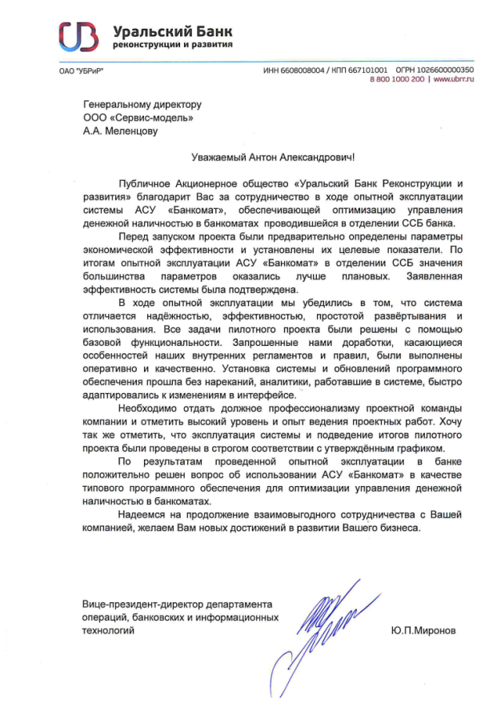

Рисунок 9. Свидетельство о регистрации. Отзыв ПАО «КБ УБРИР»